1. Примарном сектору припада:
А. Индустрија
Б. Трговина
В. Пољопривреда

2. Секундарном сектору припада:
А. Шумарство
Б. Рударство
В. Саобраћај

3. Терцијарном сектору припада:
А. Грађевинарство
Б. Туризам
В. Лов и риболов

4. Наука, школство и здравство припадају:
А. Примарном сектору
Б. Секундарном сектору
В. Квартарном сектору

5. Ванпривредне делатности су:
A. Туризам
Б. Култура
В. Шумарство
Г. Државна управа

6. Природни фактори који утичу на развој привреде су:
А. Рељеф
Б. Економско-политички
В. Воде
Г. Демографски
Д. Све наведено

7. Привреда се дели на три сектора.
А. Тачно
Б. Нетачно

8. Пољопривреда се дели на земљорадњу и _______.

9. Лакој индустрији припада:
А. Дуванска индустрија
Б. Метална индустрија
В. Прехрамбена индустрија
Г. Петрохемијска индустрија

10. Тешкој индустрији припада дрвна индустрија.
А. Тачно
Б. Нетачно

11. Шампон, сапун и парфем производи:
А. Прехрамбена индустрија
Б. Текстилна индустрија
В. Хемијска индустрија

12. Саобраћај се према ________ дели на међународни, унутрашњи и транзитни.
А. Предмету транспорта
Б. Територији
В. Средини
13. На фотографији изнад приказан је:
А. Копнени саобраћај
Б. Водени саобраћај
В. Ваздушни саобраћај

14. У копнени саобраћај убрајамо:
А. Друмски
Б. Железнички
В. Речни
Г. Авионски
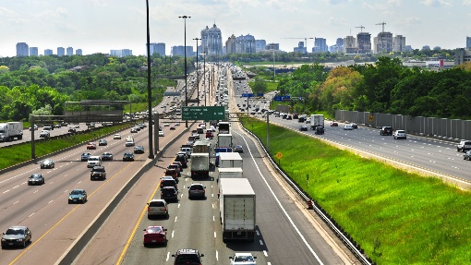
15. На фотографији изнад приказан је:
А. Копнени друмски саобраћај
Б. Копнени железнички саобраћај
В. Ваздушни саобраћај

16. Којој делатности припада занимање приказано на фотографији изнад?
А. Школство
Б. Здравство
В. Наука
17. Којој делатности припада занимање приказано на фотографији изнад?
А. Саобраћај
Б. Индустрија
В. Школство

